如何添加产品图片？
一、产品图片添加步骤
第一步：打开产品添加界面，在图片与附件处可以上传产品图片、动画以及附件。
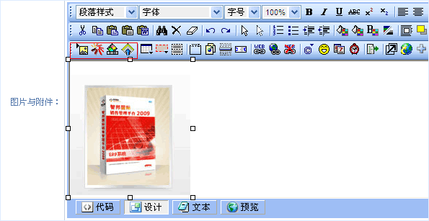
第二步：设置完成后，点击“保存”按钮，产品添加成功，出现在产品列表中。
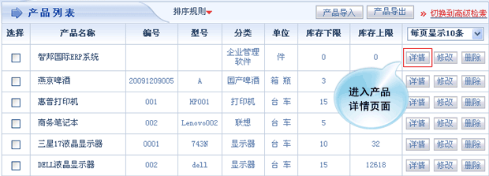
点击“详情”按钮，即可查看到此产品的详细内容。
